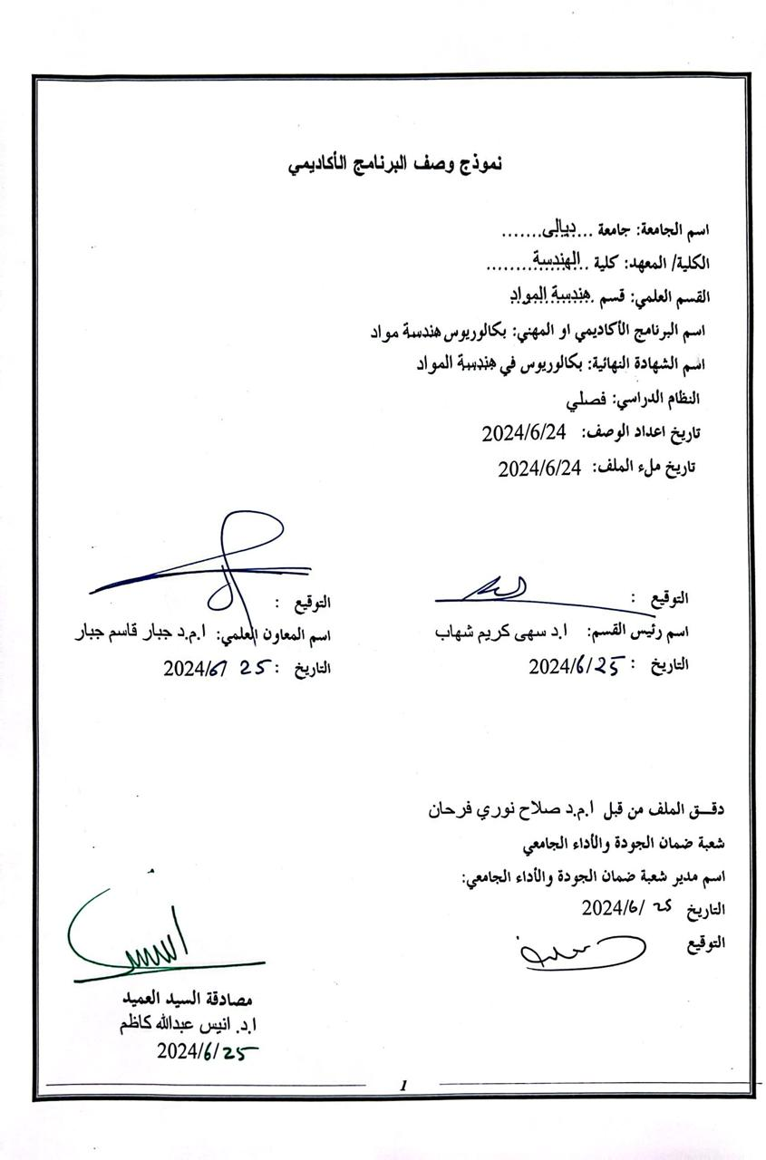
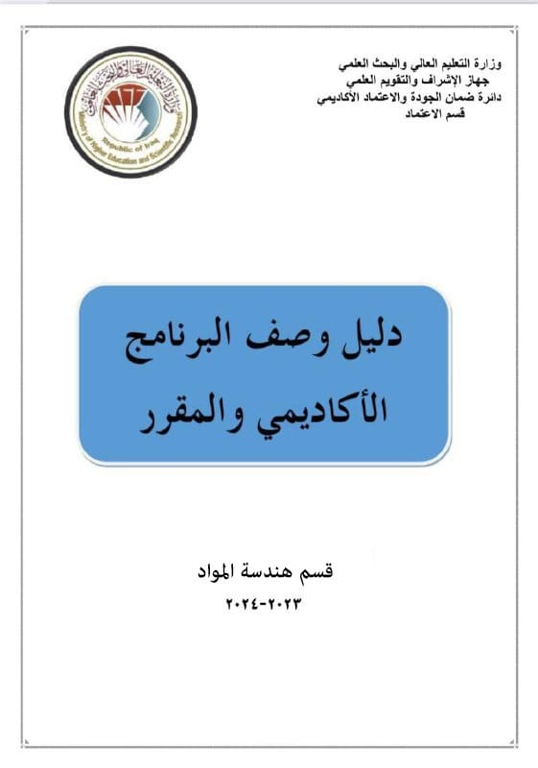
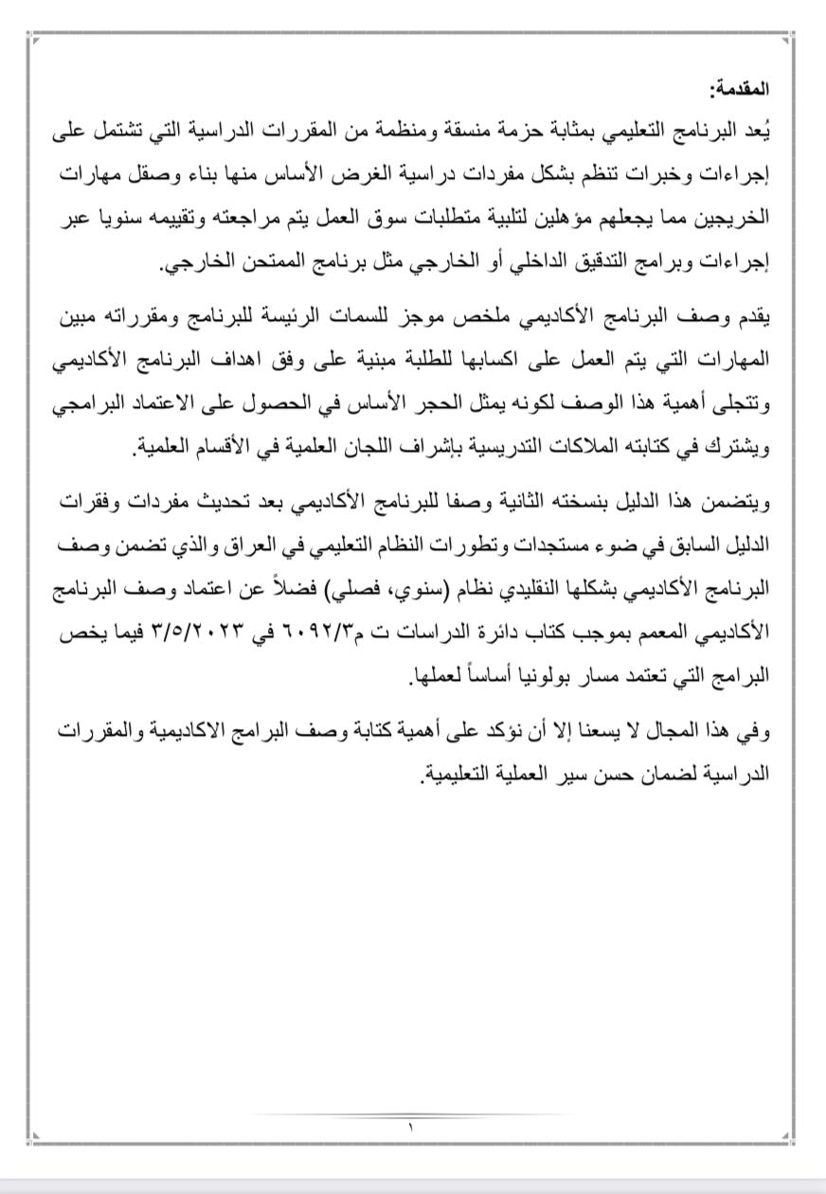
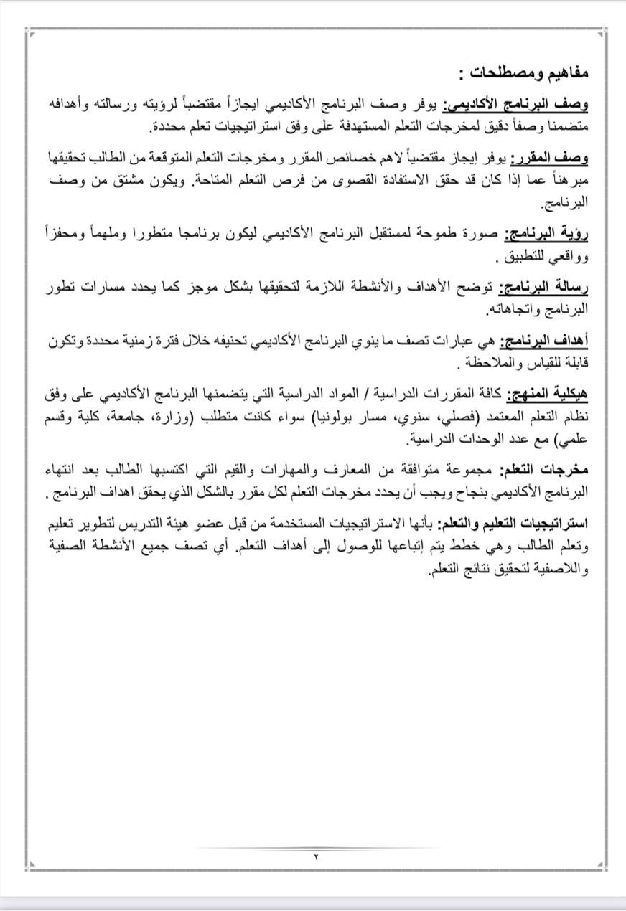
- رؤية البرنامج
.إعداد وتأھيل مھندسين مختصين في علوم ھندسة المواد من خلال التنويع في طرق التعلم والتعليم وتدريب الطلاب على تطبيق المعارف والمھارات المكتسبة لحل مشاكل الواقعية.
.يسعى القسم لتقديم برامج أكاديمية متميزة في مجال علوم ھندسة المواد بالجانبين النظري والتطبيقي تتوافق مع المعايير العالمية للجودة الأكاديمية.
.تشجيع وتنمية البحث العلمي في مجالات ھندسة المواد من حيث التصميم والتصنيع واختيار المواد والتي تشمل المواد المعدنية، السيراميكية، البوليميرية،المتراكبة بالاضافة الى اعادة تدوير المواد وتصنيعھا .

توفير بيئة محفزة لأعضاء ھيئة التدريس لتطوير إمكانياتهم ومھاراتھم التعليمية والبحثية.
يسعى القسم جاهدا الى الارتقاء بالكادر التدريسي من خلال ايفاد منتسبين القسم للدراسات العليا داخل وخارج القطر وتهيئة الظروف المناسبة للبحث العلمي من اجل الحصول على الدرجات العلمية المطلوبة . اكساب الطلاب القدرة على التعلم الذاي والتطور الشخصي والعمل في مجا
في مجموعات

- رسالة البرنامج
بذل الجھود لبناء وتدريب وتأھيل القدرات بمھنية عالية، وإجراء الأبحاث التطبيقية وتقديم الخدمات الاستشارية المتخصصة في علوم ھندسة المواد ومجالاتھا وتوفير تعليم ھندسي متطور ومعتمد لتلبية احتياجات الدوائر والمؤسسات. يسعى القسم لتخريج اول دفعة في عام 8102حيث كانت اول دفعة ستدعم دوائر ومؤسسات الدولة في المحافظة

- اهداف البرنامج
1إعداد وتأهيل مهندسين مختصين في علوم هندسة المواد من خلال التنويع في طرق التعلم والتعليم وتدريب الطلاب على تطبيق المعارف والمهارات المكتسبة لحل مشاكل
واقعية.
-2يسعى القسم لتقديم برامج أكاديمية متميزة في مجال علوم هندسة المواد بالجانبين النظري والتطبيقي تتوافق مع المعايير العالمية للجودة الأكاديمية.
-3تشجيع وتنمية البحث العلمي في مجالات هندسة المواد من حيث التصميم والتصنيع واختيار المواد والتي تشمل المواد المعدنية، السيراميكية، البوليميرية ،المتراكبة
بالاضافة الى اعادة تدوير المواد وتصنيعها.
-4توفير بيئة محفزة لأعضاء هيئة التدريس لتطوير امكانياتهم ومهاراتهم التعليمية والبحثية.
-5إكساب الطلاب القدرة على التعلم الذاتي و التطور الشخصي والعمل في مجموعات

- الاعتماد البرامجي
البرنامج في مرحلة الاعداد للحصول على الاعتمادية

- المؤثرات الخارجية الاخرى
المقرر عام ويتم دعمه من قبل رئاسة جامعة ديالى

6. هيكلية البرنامج
 |  |  |  | 
 | 4.24 % | 6 | 5 | 
 | 14.20 % | 20 | 9 | 
 |  |  |  | 
متطلبات تخرج | - | - | - | 
 |  |  |  | 

7. وصف البرنامج
الساعات المعتمدة |  | اسم المقرر | رمز المقرر | السنة/المستوى
3 | نظري | ثرموداينمك 2 |  | الثانية

8. مخرجات التعلم المتوقعة للبرنامج
 | المعرفة
يهدف موضوع علم النانوتكنواوجي الى يتعلم الطالب خلال السنه الدراسية فكرة عن ماهية فحص المواد وتصنيفها وطرق تصنيعها وخواصها الاساسية اضافة الى طرق اختبار هذه المواد والتطبيقات الهندسيةوالبايولوجية.  1يتعلم الطالب خلال السنه الدراسية فكرة عن ماهية فحص المواد والمبادئ الرئيسية لها.  2تعلم وفهم طرق فحص المواد والفرق بينهما ومميزات كل طريق  3تعلم وفهم طرق فحص المواد ومميزات كل طريقة عن الاخرى .  4تعلم وفهم خواص المواد الهندسية وخصائص الاختبار لتلك المواد  5التعرف على التطبيقات العلمية والهندسية لفحص المواد | مخرجات التعلم 1و2و3
– تنظيم العمل بشكل جيد و تجنب الفوضى التي لا تؤدي الى قطف ثماره.  - مراقبة العمل عن طريق توفير نظام جيد للإشراف. | المهارات
 | القيم
الانتباه: اثارة انتباه الطلبة وذلك بتنفيذ احد البرامج التطبيقية على شاشة العرض في القاعة.  الاستجابة: متابعة مدى تفاعل الطالب مع المادة المعروضة على الشاشة  - الاهتمام: متابعة اهتمام الطالب الذي تفاعل اكثر مع المادة المعروضة، وذلك بزيادة هذا التفاعل بطلب برامج وتطبيقات اخرى لعرضها.  - تكوين الاتجاه: بمعنى ان يكون الطالب متعاطفا مع العرض وربما يكون له رأي باتجاه الموضوع المعروض ويدافع عنه.  - تكوين السلوك القيمي: بمعنى ان يصل الطالب لقمة السلم الوجداني فيكون له مستوى ثابت في الدرس ولا يتكاسل ولا يتململ | مخرجات التعلم 4
- الانتباه: اثارة انتباه الطلبة وذلك بتنفيذ احد البرامج التطبيقية على شاشة العرض في القاعة  . - الاستجابة: متابعة مدى تفاعل الطالب مع المادة المعروضة على الشاشة.  - الاهتمام: متابعة اهتمام الطالب الذي تفاعل اكثر مع المادة المعروضة، وذلك بزيادة هذا التفاعل بطلب برامج وتطبيقات اخرى لعرضها.  - تكوين الاتجاه: بمعنى ان يكون الطالب متعاطفا مع العرض وربما يكون له رأي باتجاه الموضوع المعروض ويدافع عنه.  ج5- تكوين السلوك القيمي: بمعنى ان يصل الطالب لقمة السلم الوجداني فيكون له مستوى ثابت في الدرس ولا يتكاسل ولا يتململ | مخرجات التعلم 5

9. استراتيجيات التعليم والتعلم
طريقة العرض النظري الاعتيادية بأستخدام لوحة الكتابة وبالاعتماد على اسلوب (كيف ولماذا) للموضوع وحسب المنهاج التدريسي للمادة.
• طريقة العرض النظري بأستخدام جهاز (data show) وبالاعتماد على اسلوب (كيف ولماذا) للموضوع وحسب المنهاج التدريسي للمادة.
• طريقة العرض المختبري بأستخدام الاجهزه الخاصة بقياس الخصائص المختلفة للماده تحت التجربة

10. طرائق التقييم
الاسئلة المباشرة بطريقة (كيف ولماذا) للموضوع اثناء المحاضرة النظرية والعملية.
• الامتحانات الفجائية اثناء المحاضرة النظرية والعملية.
• الامتحانات الفصلية للجانب النظري والعملي.
• الامتحانات النهائية للجانب النظري والعملي.
د - المهارات العامة والتأهيلية المنقولة ( المهارات الأخرى المتعلقة بقابلية التوظيف والتطور الشخصي ).
د1- تطوير قدرة الطالب لاداء الواجبات وتسليمها في مواعيدها.
د2- التفكير المنطقي والبرمجي لايجاد حلول برمجية للمسائل المختلفة.
د3- تطوير قابلية الطالب على الحوار والمناقشة.
د4- تنمية قدرة الطالب على التعامل مع وسائل التكنولوجيا الحديثة وخصوصا الانترنت

11. الهيئة التدريسية
اعضاء هيئة التدريس
اعداد الهيئة التدريسية |  | المتطلبات/المهارات الخاصة ان وجدت | التخصص |  | الرتبة العلمية
محاضر | ملاك |  | خاص | عام
 | ملاك |  |  | عام | مدرس مساعد

التطوير المهني
توجيه اعضاء هيئة التدريس الجدد
لإضافة إلى اجتيازهم دورات طرائق التدريس وسلامة اللغة يعمل القسم على عمل دورات تطويرية وورش عمل لتهيئة وتوجيه الاعضاء التدريسيين الجدد
التطوير المهني لاعضاء هيئة التدريس
استخدام منصات التعلم والأساليب الالكترونية لعرض المحاضرات والسمنارات والتقارير ,عرض فديوات تعليمية واجراء المحاضرات المصحوبة بالتطبيق العملي .

12. معيار القبول
قبول مركزي

13. اهم مصادر المعلومات عن البرنامج
الايبت

14. خطة تطوير البرنامج
تضمنت تحديث المناهج واستحداث فرع المواد الطبية


مخرجات التعلم المطلوبة من البرنامج
 |  |  |  |  |  |  |  |  |  |  |  | 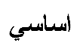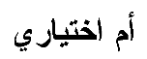 | اسم المقرر | رمز المقرر | السنة/المستوى
4ج | 3ج | 2ج | 1ج | 4ب | 3ب | 2ب | 1ب | أ4 | أ3 | أ2 | أ1
 |  |  |  |  |  |  |  |  |  |  |  | اساسي | ثرموداينمك2 |  | الثانية

• يرجى وضع اشارة في المربعات المقابلة لمخرجات التعلم الفردية من البرنامج الخاضعة للتقييم

7

نموذج وصف المقرر
- اسم المقرر
ثرموداينمك2
- رمز المقرر
- الفصل / السنة
الفصل الثاني
- تاريخ اعداد الوصف
24-6-2024
- اشكال الحضور المتاحة
حضوري
- عدد الساعات (الكلي) / عدد الوحدات (الكلي)
3 ساعات نظرية / عدد الوحدات 3
- اسم مسؤول المقرر (اذا كان اكثر من اسم يذكر
الاسم : م.م. سماح رشيد حسن الايميل: semah_raesheed_eng@uodiyala.edu.iq
- اهداف المقرر
اهداف المادة الدراسية |  |  | د -المهارات العامة والتأهيلية المنقولة (المهارات الأخرى المتعلقة بقابلية التوظيف والتطور الشخصي).  د1- تطبيق المهارات الرياضية في المشاكل العملية  د2- مهارات في التواصل شفهيا وتحريريا واستخدام المعلومات والتواصل بصورة فاعلة.  د3- السيطرة على الوقت والموارد والعمل ضمن فريق واحد  المصادر المنشورة د4- المقدرة على التصميم و عملي في تحليل المشاكل و استخلاص المعلومات من
- استراتيجيات التعليم والتعلم
الاستراتيجية
- بنية المقرر
الاسبوع | االساعات | مخرجات التعلم المطلوبة |  | اسم الوحدة او الموضوع |  | طريقة التعلم | طريقة التقييم
1 | 3 | السعة الحرارية، المحتوى الحراري، الإنتروبيا، والقانون الثالث للديناميكا الحرارية |  | Heat Capacity, Enthalpy, Entropy, and the Third Law of Thermodynamics | محاضرة نظري معروضة بشكل  Power point |  |  | اسئلة ومناقشة
2 | 3 | توازنات الطور والتحولات الطورية  - الإنتروبيا ومعيار التوازن  - توازنات الطور ومخططات الطور |  | Phase Equilibria and Phase Transformations  - Entropy and the Criterion for Equilibrium  - Phase equilibria and phase diagrams | محاضرة نظري معروضة بشكل  Power point |  |  | امتحان يومي
3 | 3 | التحولات الطورية (مثل الانصهار والغليان والتصلب) |  | Phase transformations (e.g. melting, boiling, solidification) | محاضرة نظري معروضة بشكل  Power point |  |  | مناقشة وامتحان غير معلن
4 | 3 | القوى الدافعة الديناميكية الحرارية للتحولات الطورية |  | Thermodynamic driving forces for phase transformations | محاضرة نظري معروضة بشكل  Power point |  |  | مناقشة وامتحان غير معلن
5 | 3 | - توازن الطور في نظام مكون من مكون واحد |  | Phase Equilibrium in a One-Component System | محاضرة نظري معروضة بشكل  Power point  وتقارير |  |  | امتحان تحريري
6 | 3 | اختيار المواد وتصميمها  - المبادئ الديناميكية الحرارية التي تقوم عليها عملية اختيار المواد وتصميمها |  | Materials Selection and Design  - Thermodynamic principles underlying materials selection and design | محاضرة نظري معروضة بشكل  Power point  وتقارير |  |  | مناقشة وامتحان غير معلن
7 | 3 | استخدام الخصائص الديناميكية الحرارية في عملية اختيار المواد وتصميمها  - دراسات حالة حول عملية اختيار المواد وتصميمها باستخدام المبادئ الديناميكية الحرارية |  | -Use of thermodynamic properties in materials selection and design  -Case studies of materials selection and design using thermodynamic principles | محاضرة نظري معروضة بشكل  Power point  وتقارير |  |  | مناقشة وامتحان غير معلن
8 | 3 | تخزين الطاقة وتحويلها  - المبادئ الديناميكية الحرارية التي تقوم عليها تقنيات تخزين الطاقة وتحويلها |  | Energy Storage and Conversion  - Thermodynamic principles underlying energy storage and conversion technologies | محاضرة نظري معروضة بشكل  Power point  وتقارير |  |  | امتحان غير معلن وعرض تقارير ومناقشتها
9 | 3 | المواد المستخدمة في تقنيات تخزين الطاقة وتحويلها (مثل البطاريات وخلايا الوقود والخلايا الشمسية)  - تطبيقات تقنيات تخزين الطاقة وتحويلها في هندسة المواد |  | - Materials used in energy storage and conversion technologies (e.g. batteries, fuel cells, solar cells)  - Applications of energy storage and conversion technologies in materials engineering | محاضرة نظري معروضة بشكل  Power point  وتقارير |  |  | امتحان غير معلن وعرض تقارير ومناقشتها
10 | 3 | المواد الحيوية والأجهزة الطبية الحيوية  - المبادئ الديناميكية الحرارية التي تقوم عليها المواد الحيوية والأجهزة الطبية الحيوية |  | Biomaterials and Biomedical Devices  - Thermodynamic principles underlying biomaterials and biomedical devices | محاضرة نظري معروضة بشكل  Power point  وتقارير |  |  | امتحان غير معلن وعرض تقارير ومناقشتها
11 | 3 | - المواد المستخدمة في المواد الحيوية والأجهزة الطبية الحيوية (مثل البوليمرات والمعادن والسيراميك)  - تطبيقات المواد الحيوية والأجهزة الطبية الحيوية في هندسة المواد |  | - Materials used in biomaterials and biomedical devices (e.g. polymers, metals, ceramics)  - Applications of biomaterials and biomedical devices in materials engineering | محاضرة نظري معروضة بشكل  Power point  وتقارير |  |  | امتحان تحريري
12 | 3 | الاستدامة والتأثير البيئي  - المبادئ الديناميكية الحرارية التي تشكل الأساس للاستدامة والتأثير البيئي |  | Sustainability and Environmental Impact  - Thermodynamic principles underlying sustainability and environmental impact | محاضرة نظري معروضة بشكل  Power point  وتقارير |  |  | امتحان غير معلن وعرض تقارير ومناقشتها
13 | 3 | - استخدام الخصائص الديناميكية الحرارية في تقييم الاستدامة والتأثير البيئي  - دراسات حالة حول الاستدامة والتأثير البيئي باستخدام المبادئ الديناميكية الحرارية |  | -Use of thermodynamic properties in assessing sustainability and environmental impact  -Case studies of sustainability and environmental impact using thermodynamic principles | محاضرة نظري معروضة بشكل  Power point  وتقارير |  |  | امتحان غير معلن وعرض تقارير ومناقشتها
14 | 3 | المشروع النهائي والاستنتاج  - المشروع النهائي حيث يطبق الطلاب مبادئ الديناميكا الحرارية على مشكلة هندسية للمواد في العالم الحقيقي |  | Final Project and Conclusion  - Final project where students apply thermodynamic principles to a real-world materials engineering problem | محاضرة نظري معروضة بشكل  Power point  وتقارير |  |  | امتحان غير معلن وعرض تقارير ومناقشتها
15 | 3 | - الاستنتاج وملخص مادة الدورة  - مناقشة الاتجاهات المستقبلية والتقدم المحرز في الديناميكا الحرارية لهندسة المواد |  | - Conclusion and summary of course material  - Discussion of future directions and advancements in thermodynamics of materials engineering | محاضرة نظري معروضة بشكل  Power point  وتقارير |  |  | امتحان تحريري

- تقييم المقرر
درجة التحضير اليومي والحضور5%
درجة الامتحانات اليومية 10%
درجة الامتحانات الشهرية 20%
درجة السمنارات والتقارير 5%

- مصادر التعلم والتدريس
الكتب المقررة المطلوبة (المنهجية ان وجدت) | لا يوجد كتب مقررة للمادة
المراجع الرئيسية (المصادر) | - مكتبة الكلية للحصول على المصادر الاضافية للمناهج  الدراسية.  - ✓ الاطلاع على المواقع الالكترونية العلمية للاطلاع على  المستجدات الحديثة في المادة
الكتب والمراجع الساندة التي يوصى بها (المجلات والتقارير..) | 1. Cengel, Yunus A., Michael A. Boles, and Mehmet Kanoğlu. Thermodynamics: an engineering approach. Vol. 5. New York: McGraw-Hill, 2011.  2. DeHoff, Robert. Thermodynamics in materials science. CRC Press, 2006.  3. Gaskell, David R., and David E. Laughlin. Introduction to the Thermodynamics of Materials. CRC press, 2017.
المراجع الالكترونية , مواقع الانترنيت | • 1. I J. M. Smith, H. C. Van Ness, M. M. Abbott, introduction to Chemical Engineering Thermodynamics, McGraw-Hill.  2. Chang, Y. Austin, and W. Alan Oates. Materials thermodynamics. Vol. 7. John Wiley & Sons, 2009.  3. Saggion, Antonio, Rossella Faraldo, and Matteo Pierno. Thermodynamics: Fundamental Principles and Applications. Springer Nature, 2019.

8

